«Конструкторы «Лего» - помощники в развитии детей».
Моржухина Н.И.
Сейчас на рынке детских товаров предлагается огромное количество игрушек, конструкторов, которые по качеству и по развивающим функциям находятся на низком уровне.
Конечно, подчас трудно разобраться во всём многообразии представленных товаров для детей. Педагогами и психологами доказано, что неправильно выбранная игрушка не только окажется бесполезной, но и может нанести вред развитию малыша.
Если вы хотите, чтобы ваш ребёнок развивался творчески, креативно мыслил и фантазировал, стал уверенным в себе, то вам обязательно надо обратить внимание на конструкторы «Лего».
«Лего» является, пожалуй, самым узнаваемым брендом среди производителей детских игрушек по всему миру. Он появился на свет в далеком в 1932-м году благодаря его создателю – столяру из небольшого городка в Дании – Оле Кирку Кристиансену (он сам придумал название для бренда, составив его из первых букв словосочетания «LEg GОdt» — «играть хорошо» на датском языке). Сегодня нет ни одного ребёнка и практически ни одного взрослого человека, который был бы не знаком с этими замечательными игровыми наборами!
Наборы «Лего» зарекомендовали себя во всём мире как образовательные продукты, удовлетворяющие самым высоким требованиям гигиеничности, эстетики, прочности и долговечности. В силу своей универсальности они оказываются наиболее предпочтительными наглядными пособиями и развивающими игрушками. Причём этот конструктор побуждает работать, в равной степени, и голову, и руки малыша.
Уникальность таких конструкторов в том, что из них можно соорудить все что угодно: замки, фермы, роботов, мифических чудовищ, машинки. Возможность смешивать различные наборы позволяет детям создавать свои уникальные постройки и не ограничивает полет фантазии.
Наборы «Лего» по возрастным категориям:
От года до 3 лет. Для этой возрастной категории детей придумали серию «Лего» под названием Duplo. Детали конструктора более крупные, чтобы малышам было проще с ними управляться и чтобы свести к минимуму возможность проглатывания. Конечно, в любом случае родителям необходимо быть рядом с ребёнком в момент игры.
Конструктор LEGO DUPLO – это не простая игрушка, это развивающая игра, которая создана в помощь ребенку для того, чтобы наилучшим образом узнавать окружающий, взрослый мир.
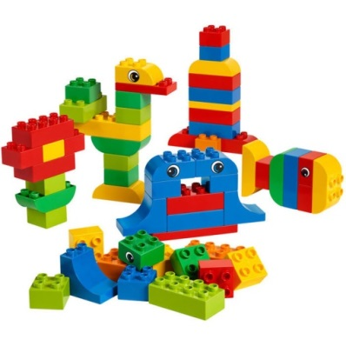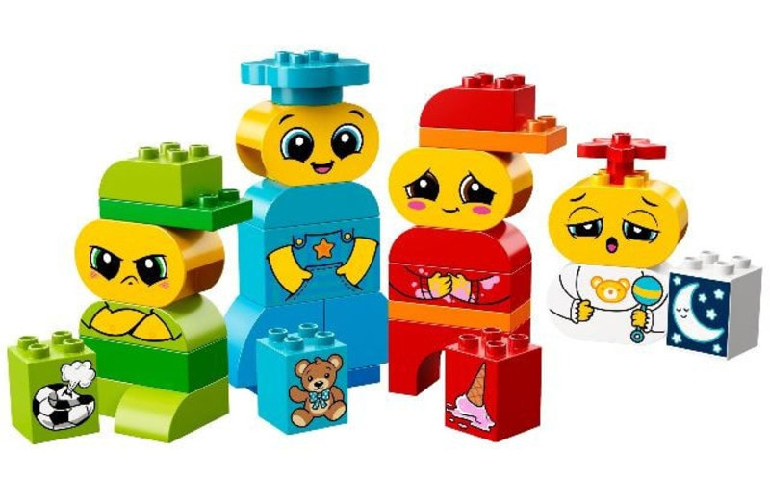
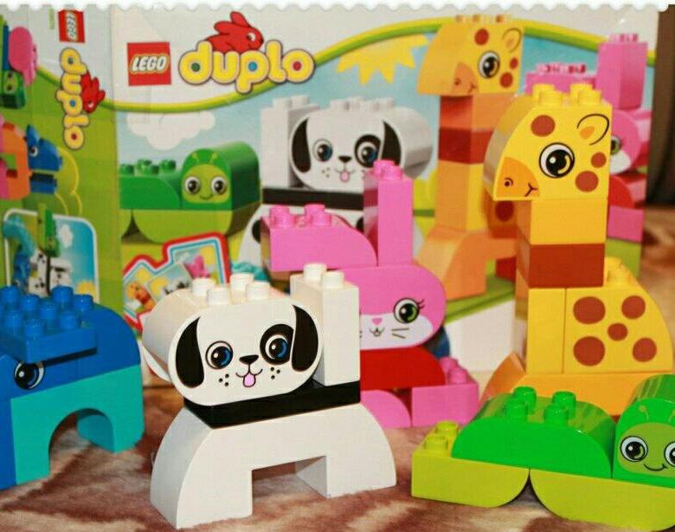
От 3 до 5 лет. Это обычные наборы конструктора «Лего» с более мелкими деталями, из которых можно собрать всё что угодно.
Конструктор LEGO DUPLO способствует развитию у ребенка мышления и фантазии, способствует раскрытию творческого потенциала в самом раннем возрасте. Весьма популярны среди детишек младшего возраста такие наборы конструкторов LEGO DUPLO как аэропорт, пожарная станция, полицейский участок, цирк, зоопарк, ферма, замок и многое-многое другое.
При создании постройки из «Лего» дети не только учатся строить, но и выбирают верную последовательность действий, приемы соединений, сочетание форм и цветов и пропорций.
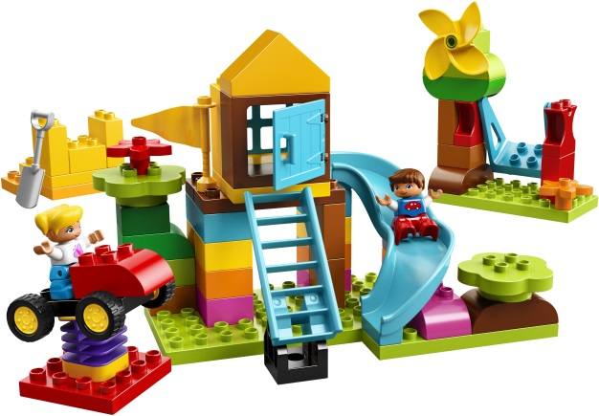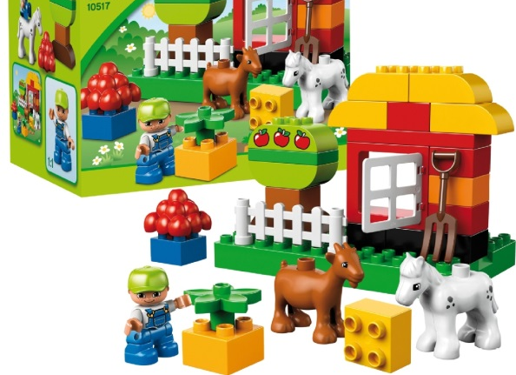
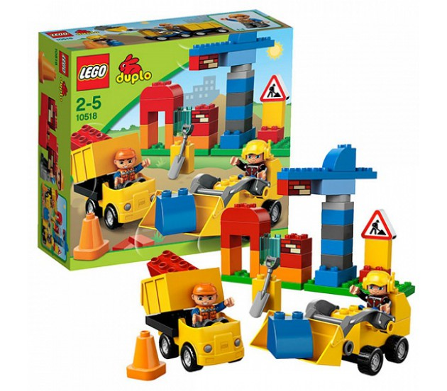
От 5 лет и старше. Наборы этой категории включают большее количество деталей и отличаются высокой сложностью собираемых объектов. У некоторых моделей техники даже присутствует дистанционное управление, любимое многими детьми.
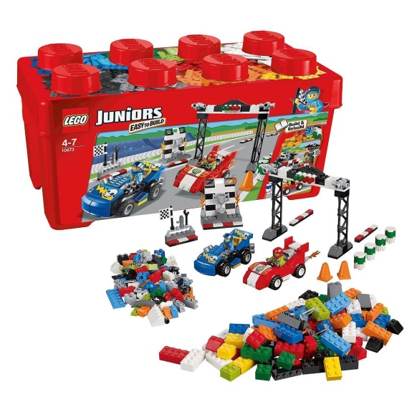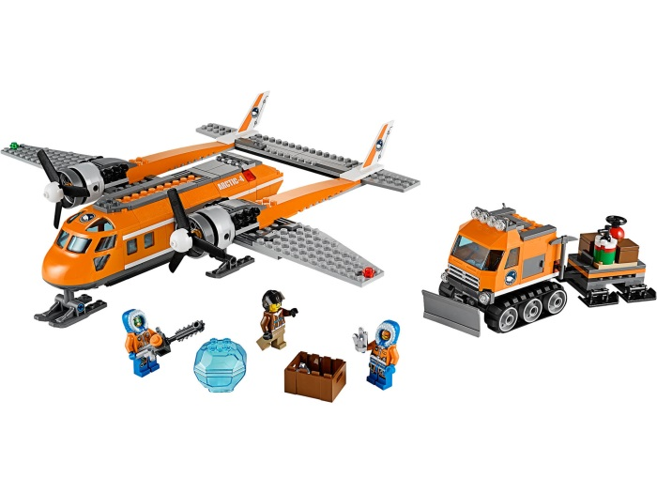
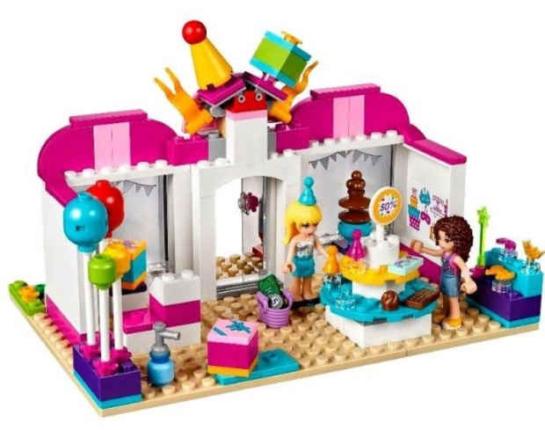

Какая польза конструкторов «Лего» для детей?
1. Учёные пришли к выводу, что «Лего» способствует развитию руки. Чтобы соединить небольшие детали друг с другом, пальчикам придётся хорошо поработать, что принесёт малышу большую пользу. Любое конструирование предполагает разнообразные манипуляции руками. Годовалый малыш учится строить пирамиду из кубиков, тренируя координацию и ловкость маленьких пальчиков. Шестилетний ребёнок возводит достаточно сложные конструкции из разных по форме и размеру деталей. Всё это требует активной работы рук.
2. С помощью конструктора совершенствуется речь ребёнка. Возьмём обыкновенный набор деталей, из которого можно построить, например, дом. Благодаря участию взрослого человека ребёнок узнает новые слова (формы, названия строительных материалов, деталей) и их характеристики. Он учится правильно применять понятия в речи, составлять предложения или рассказ.
3. «Лего» - прекрасно развивает мышление, необходимое для построения объёмных конструкций и понимания приложенной к конструктору схемы. Собирание из частей целого требует сложной мыслительной деятельности. Чтобы получилось логически правильно законченное произведение, нужно хорошенько подумать. Цвета, в которые окрашены детали, специально подобраны с учётом того, как дети воспринимают мир.
4. Собирая конструктор, ребёнок учится быть внимательным и терпеливым, спокойно переживать неудачи и быть настойчивым на пути к цели, пусть она и будет такой, казалось бы, скромной, как небольшой домик из ярких деталей. Таким образом, он развивает самодисциплину и самоорганизацию, это позволяет в процессе игры приобрести качества, которые пригодятся в будущем. Только при внимательном изучении инструкции можно правильно собрать модель.
5. Конструктор развивает воображение. Из деталей конструктора «Лего» можно собрать своё неповторимое творение: домик для медведя, гараж для машинки, необыкновенный мост. Придумывать что-то новое из однотипных кубиков, кирпичиков, брёвнышек это так интересно.

LEGO DUPLO инструмент для занимательного время провождения всех членов семьи, что способствует развитию надежного плеча, взаимопонимания и дарит бесценное совместное время, которого не всегда хватает.
Игра – важнейший спутник детства. «Лего» позволяет учиться, играя и обучаться в игре. Творите и играйте вместе с «Лего»!

